



У К Р А Ї Н А

УПРАВЛІННЯ ОСВІТИ

ЧЕРНІВЕЦЬКОЇ МІСЬКОЇ РАДИ

ЧЕРНІВЕЦЬКА ЗАГАЛЬНООСВІТНЯ ШКОЛА І-ІІІ СТУПЕНІВ № 31
58025, м. Чернівці, вул. Дібровецька, 5 А тел. 54-19-31

ЛІТНІЙ МОВНИЙ ТАБІР “RAINBOW”

2023 р.


Закінчився ще один навчальний рік у нашій школі. Настало довгоочікуване літо. Час відпочинку, розваг, нових вражень… Словом, приємна і безтурботна пора, особливо для дітей.
Тому, для покращення відпочинку наших учнів, на базі Чернівецької ЗОШ І-ІІІ ст. №31 з 12.06.2023 по 16.06.2023 р. було створено літній мовний табір «RAINBOW» для учнів 5-Б класу з денним перебуванням. Через невимушену обстановку , комфортні умови для відпочинку у таборі створювалося іншомовне середовище та умови для заохочення учнів до вивчення англійської мови.
Основною метою мовного табору було зацікавити і залучити учнів до процесу опанування англійської мови, сприяти розвитку навичок та вмінь використання мовних форм для реальних комунікативних цілей. У літньому мовному таборі діти змогли здобути необхідні мовні навички , непомітно подолати мовний бар’єр, удосконалити розмовні навички, поєднати навчання із захопливим відпочинком і, найголовніше, отримати мотивацію для подальшого оволодіння іноземною мовою.
Робота в мовному таборі не перетворювалася на продовження шкільного навчального процесу.
Відповідальною за організацію роботи було призначено вчителя англійської мови та класного керівника 5-Б класу Драгомерецьку Л.В. Учні перебували в мовному таборі з 10:00 до 13:00 години.
Основне завдання, яке поставили перед початком роботи табору: виховання культури спілкування, прагнення до спілкування англійською мовою, розкриття творчих здібностей учасників табору, висловлення власних думок та поглядів англійською мовою, спонукання до саморозвитку та самовдосконалення. Вчитель обирала різні форми занять для забезпечення учнів знаннями з різних тем, які будуть корисними в школі та у випадку спілкування в англомовному середовищі.
У таборі відпочивали, навчалися та вдосконалювали свою розмовну мову 30 учнів.
Робота літнього мовного табору булла спланована за тематичними днями, а саме: «We are different», «Time out. Sport», «Food», «The place we live in», «Environment», завдяки чому вдалося створити відповідне мовне середовище та умови для заохочення учнів до вивчення англійської мови. Табір було розташовано у кабінеті англійської мови, який оснащено мультимедійним комплексом з мережею Інтернет. Всі види діяльності здійснювалися відповідно до плану та режиму роботи табору. Кожного ранку вихованці розпочинали свою роботу з мовної розминки, яку ми намагалися проводити на свіжому повітрі та табірної пісні.
Слід відзначити насичену й цікаву програму, яку було ретельно підготовлено. Діти розважалися та показували свої здібності. Було багато цікавих вправ, завдань та позитивних емоцій. Кожен день закінчувався творчою майстернею, де діти виготовляли постери, колажі з теми дня. Найбільш запам’яталися наступні форми роботи: Студія творчості, Проєкти «MENU», «Welcome to Great Britain», майстер-клас зі створення фоторобота, віртуальна екскурсія визначними місцям Чернівців та Лондона, Англійське чаювання, перегляд мультфільму та його подальше обговорення, ігри на свіжому повітрі та інше.
Рухливі форми роботи на свіжому повітрі змінювалися пізнавальними сесіями у класній кімнаті, виконанням онлайн-вправ на платформах Wordwall та Quizzlet. У таборі панувала атмосфера взаємоповаги, зникли мовнібар’єри, комплекси й страхи. Ігри із тімбілдінгу навчили дітей діяти однією командою, допомагати один одному.

Висновок: Літній мовний табір дав можливість дітям удосконалювати свої знання з англійської мови у цікавій формі , весело провести час разом із друзями, розвинути свої таланти, отримати пізнавальну інформацію, навчитися коректно поводитися в різних ситуаціях та використовувати для цього граматичний та лексичний матеріал англійської мови, отримати достатню практику усного мовлення. Участь наших учнів у літньому мовному таборі має позитивні результати.

ПЛАН РОБОТИ ЛІТНЬОГО МОВНОГО ТАБОРУ RAINBOW
Schedule of the camp

Day1  12/06 | We are different  Large group time  Small group time  (break time 20 minutes between the lessons)  Game time. | 10:00-13:00
Day 2  13/06 | Time out. Sport  Large group time.  Small group time( break time 20 minutes between the lessons)  Sport time | 10:00-13:00
Day 3  14/06 | Food  Large group time  Small group time  (break time 20 minutes between the lessons)  English tea-party in the classroom | 10:00-13:00
Day 4  15/06 | The place we live in  Large group time  Small group time  (break time 20 minutes between the lessons)  A virtual tour to Great Britain | 10:00-13:00
Day 5  16/06 | Environment  Large group time  Small group time  (break time 20 minutes between the lessons)  Ecological project | 10:00-13:00

Day 1 : We are different

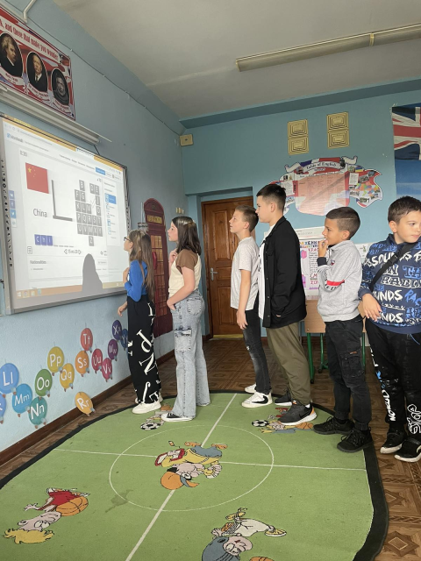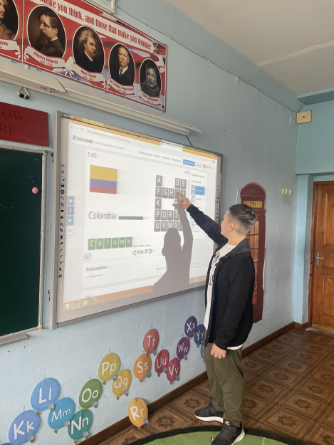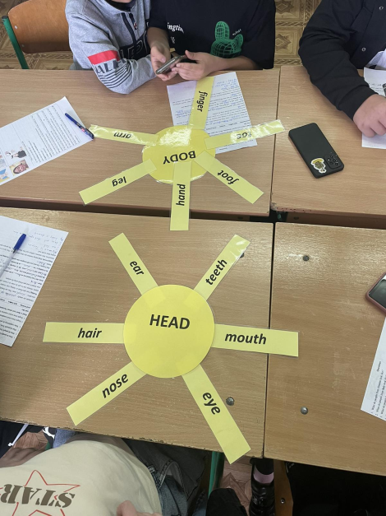
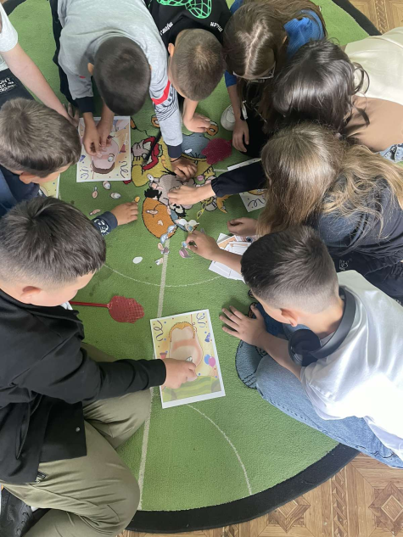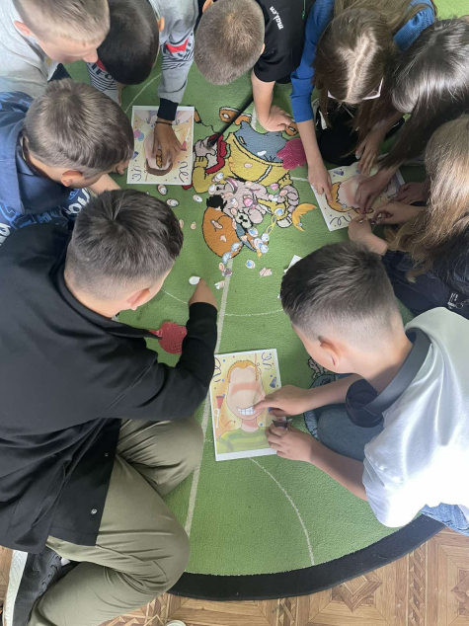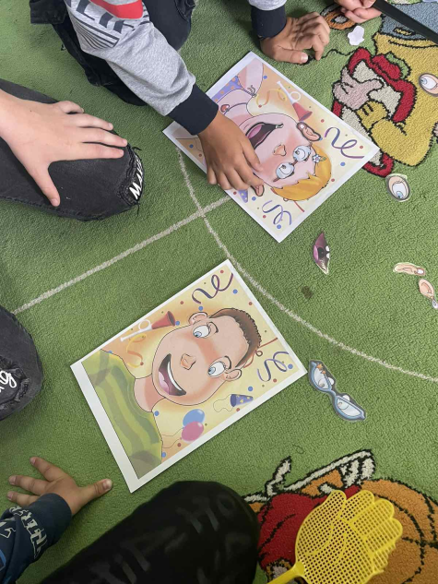
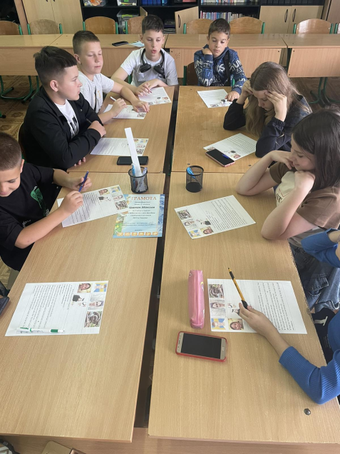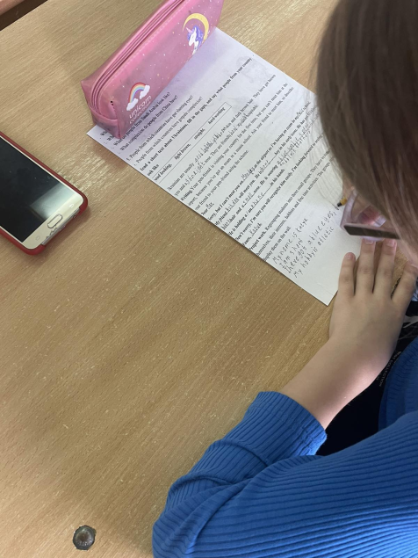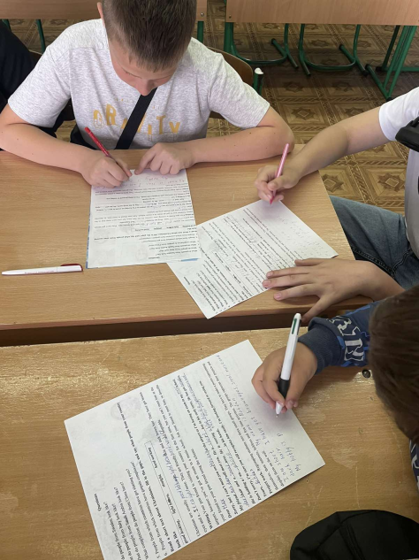

Day 2 : Time out. Sport.

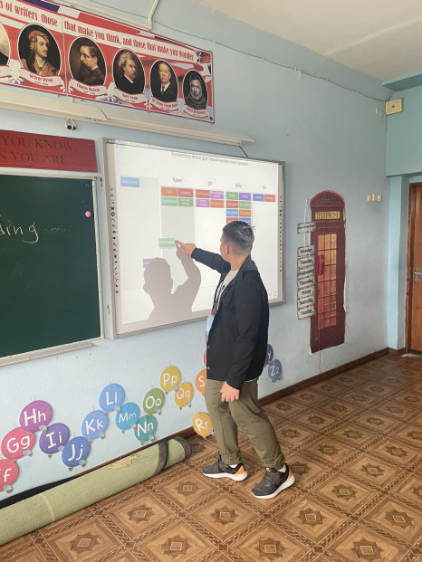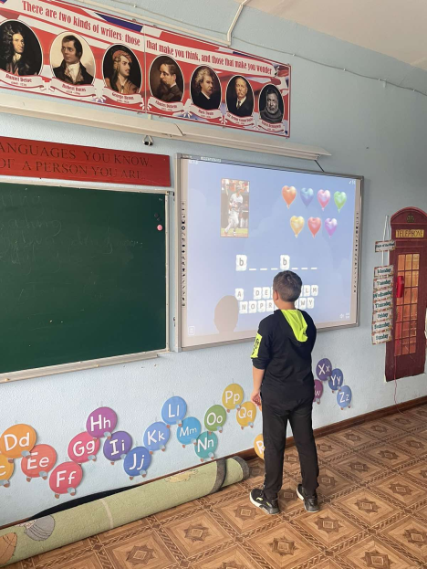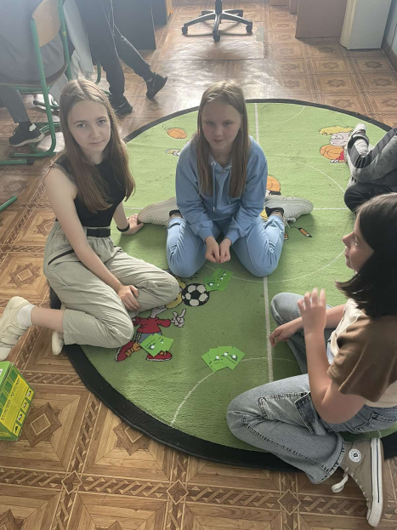
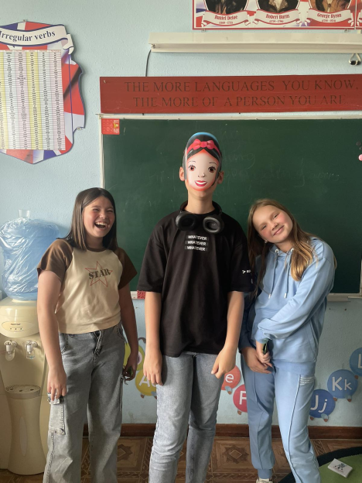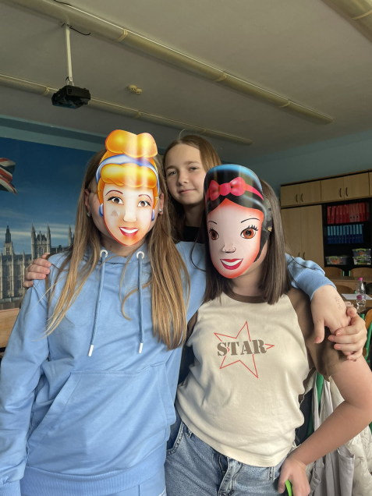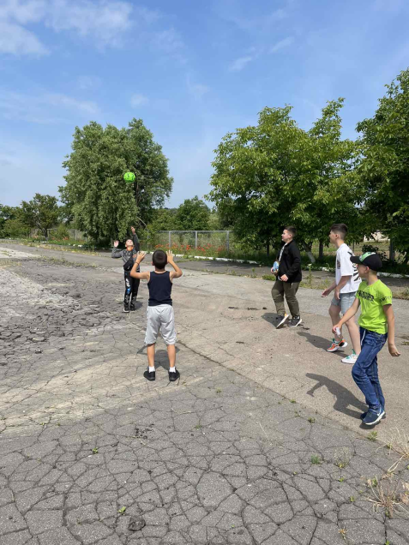
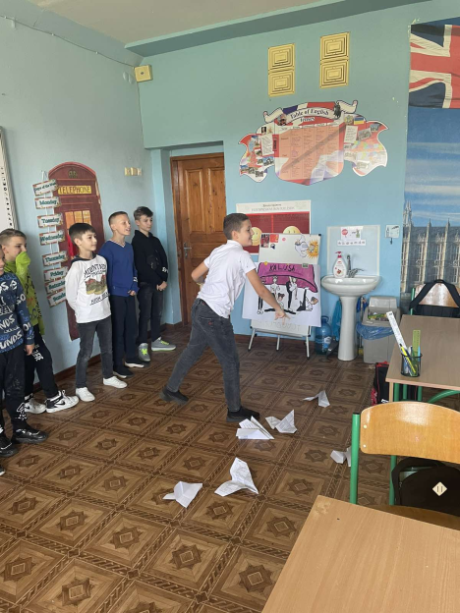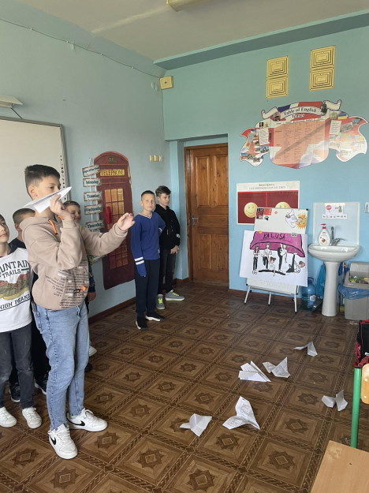

Day 3 : Food.

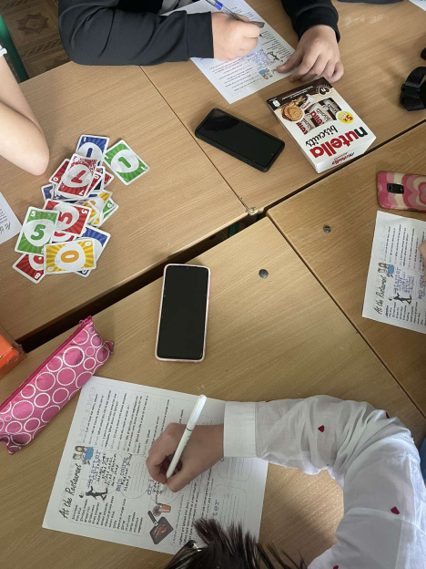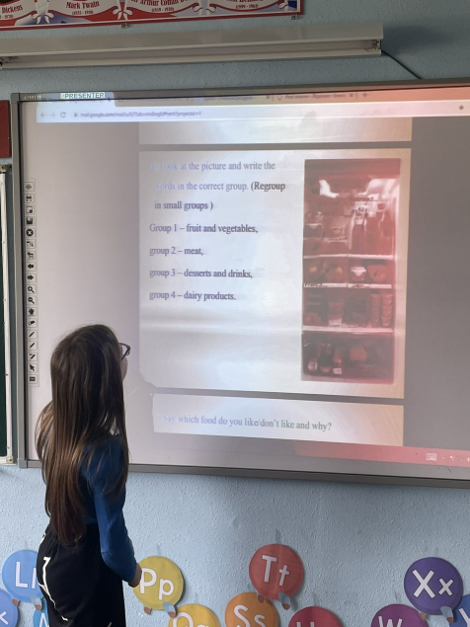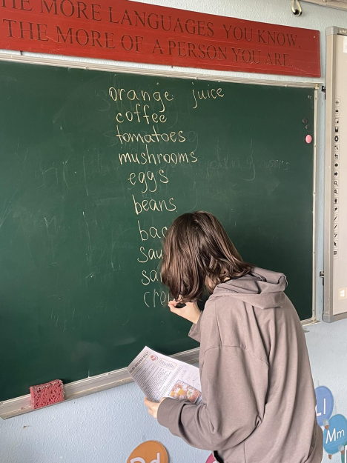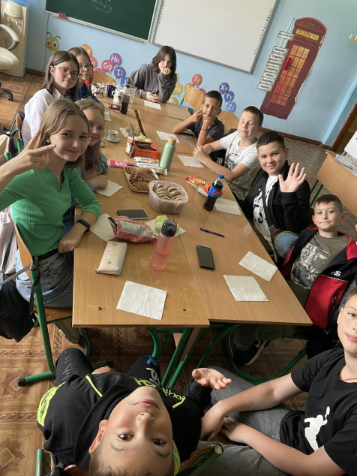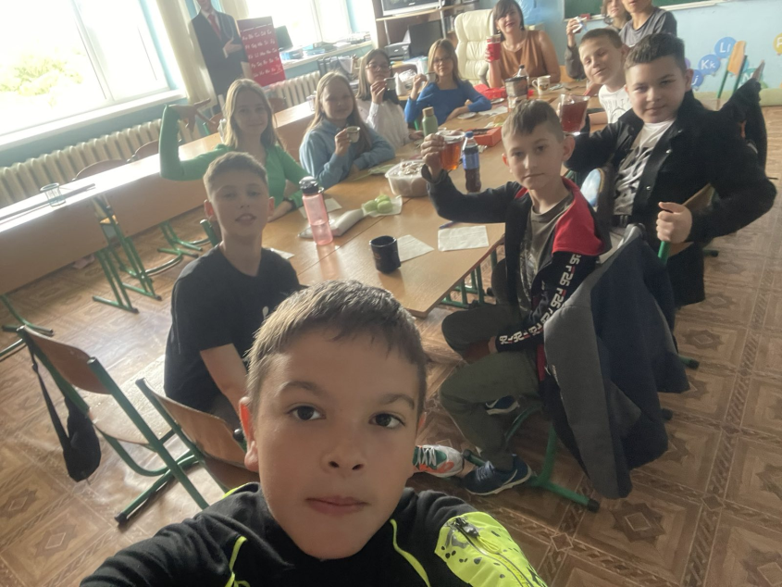
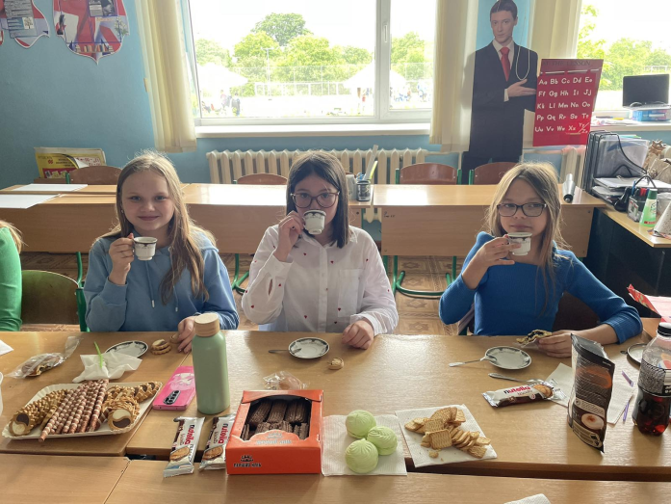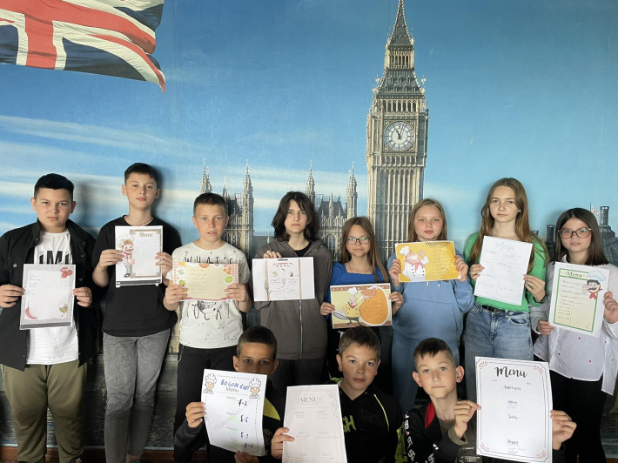

Day 4 : The place we live in.
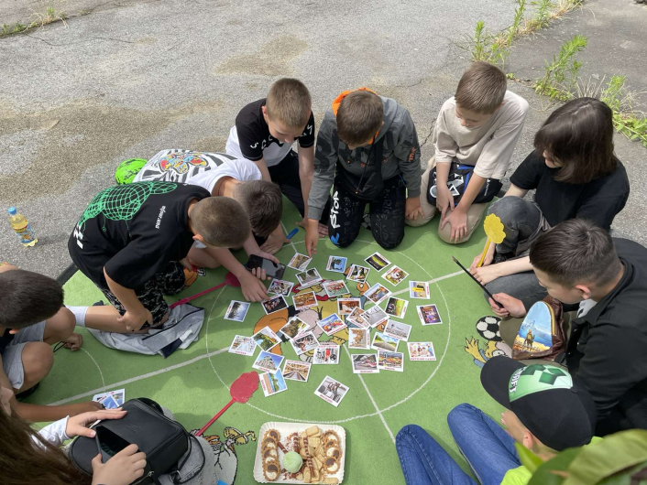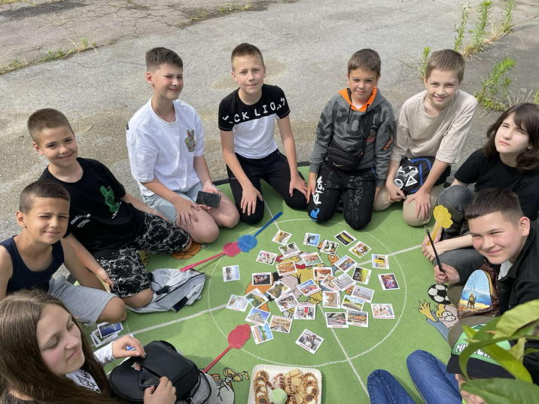
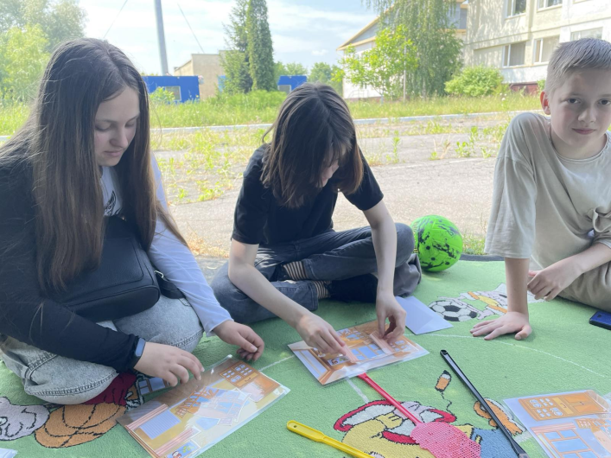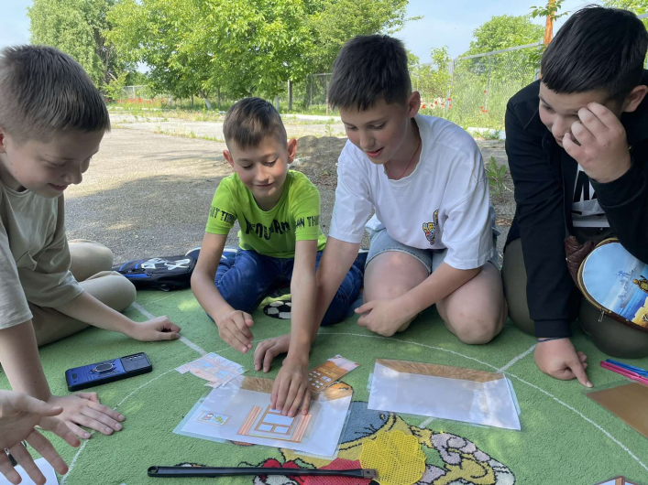
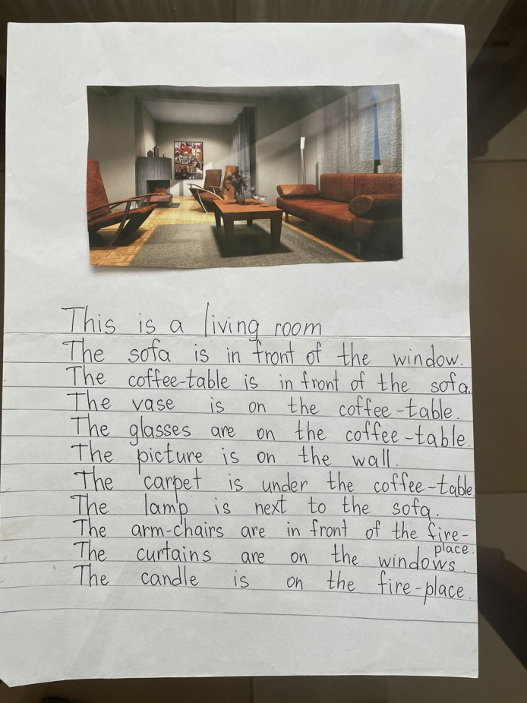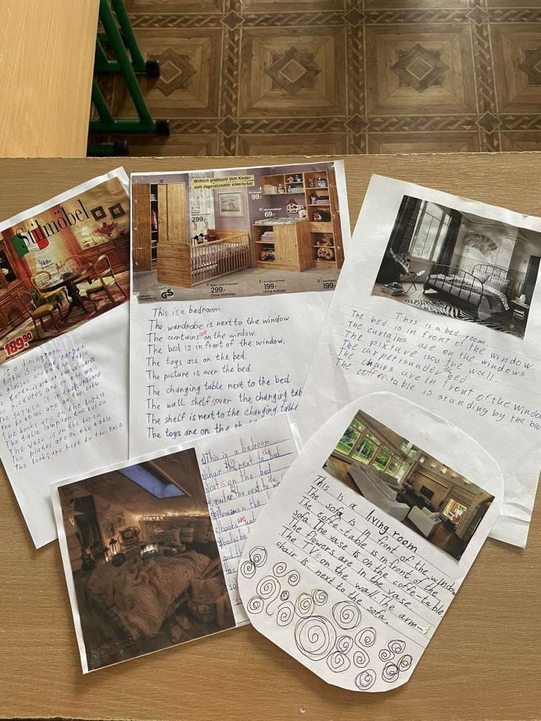
Day 5 : Environment.
